**Nama Tim : Three Muskeeters**

**Anggota :**

- Trias Nawang Riska Candra (16/396300/SV/10513)

- Bagus Surya Utama (16/401015/SV/11519)

- Hellen Fatima Puspaningrum (16/401030/SV/11534)

**Nama Sistem :**Sistem Informasi Peminjaman Ruang Departemen Teknik Elektro dan Informatika

**Desain Sistem (Usecase)**

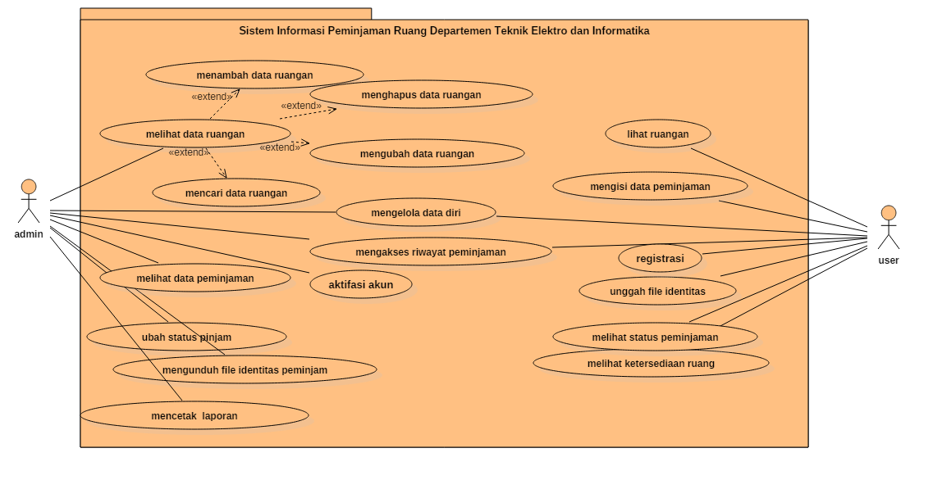

* Admin diberikan hak akses untuk dapat melihat dan mengelola data dirinya.
* Admin diberikan hak akses untuk melihat dan mengelola data ruangan, seperti menambah, mengubah, menghapus, dan mencari data.
* Admin dapat melihat serta mengelola data peminjaman ruangan.
* Admin dapat mengakses riwayat peminjaman ruang dan mengexport laporan.
* Peminjam (user) diberikan hak akses untuk dapat melihat dan mengelola data dirinya.
* Peminjam (user) diberikan hak akses untuk dapat meminjam ruangan dan mengelola data peminjamannya. Seperti mengunggah surat pengantar dan mengunduh surat balasan.
* Peminjam diberikan hak akses untuk dapat mengecek ketersediaan ruangan dengan cara melihat jadwal penggunaan ruangan

**Desain Basis Data (ERD)**

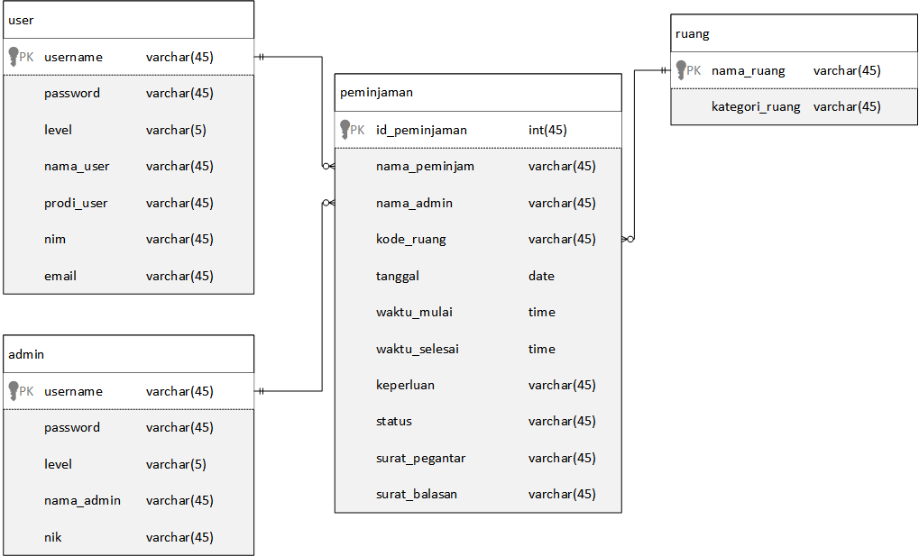

**Desain Antarmuka (Wireframe)**

1. **User**
2. Login

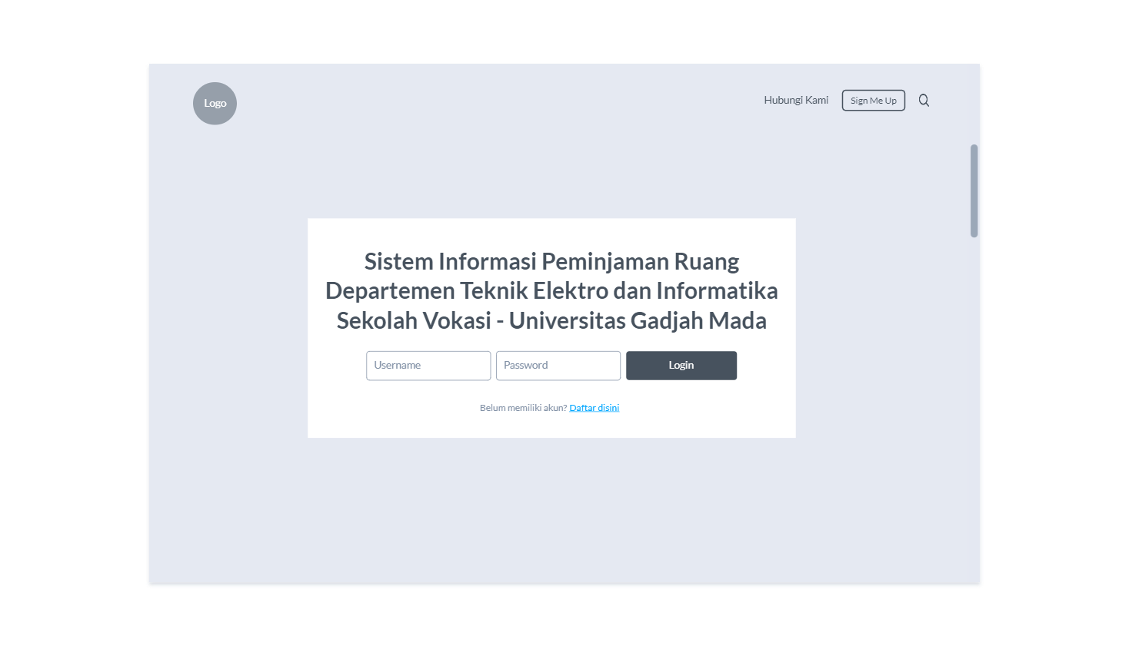

Pada tampilan Login terdapat Logo di pojok kiri atas dan button Sign In / Register di pojok kanan dekat icon search. Serta field untuk login. Jika menekan tombol ‘*Sign Up’,* halaman akan beralih ke tampilan seperti gambar 2.

1. Sign Up

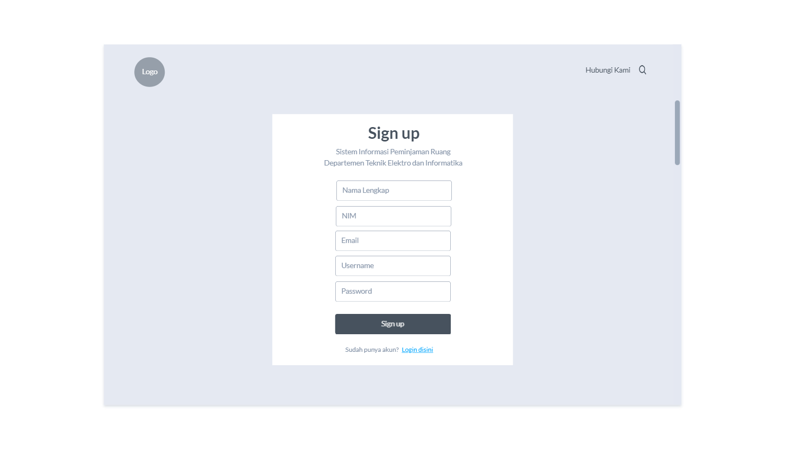

Jika menekan tombol ‘Sign Up’, maka halaman akan beralih ke halaman Home, seperti pada tampilan gambar 3,

1. Home

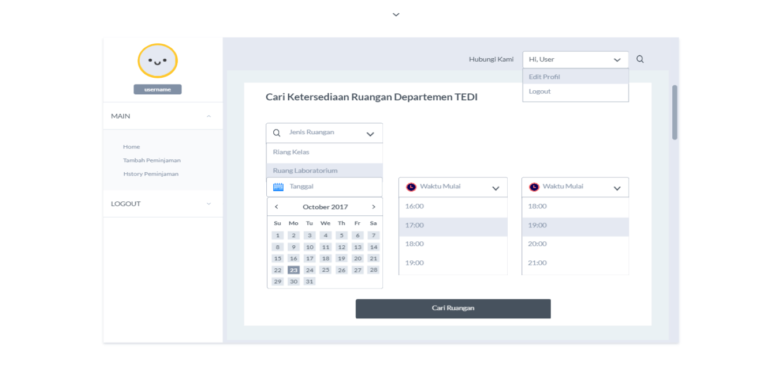

Jika sudah login, maka akan terdapat tampilan akun (foto profil dan username) dan menu di left-sidebar. Serta dropdown profil di header.

Pada tampilan home, menyediakan fitur untuk mencari ketersediaan ruangan berdasarkan input tanggal dan waktu peminjaman. Jika menekan tombol Cari Ruangan, makan tampilan akan beralih ke halaman hasil pencarian seperti pada gambar 4.

1. Halaman Hasil Pencarian

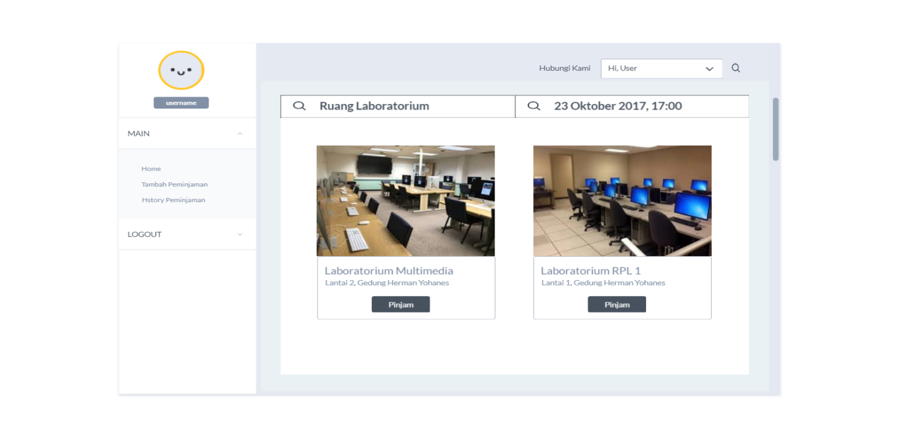

Jika menekan button pinjam, maka user akan dialihkan ke halaman tambah peminjaman ruangan, seperti tampilan pada gambar 5.

1. Tambah Peminjaman Ruangan

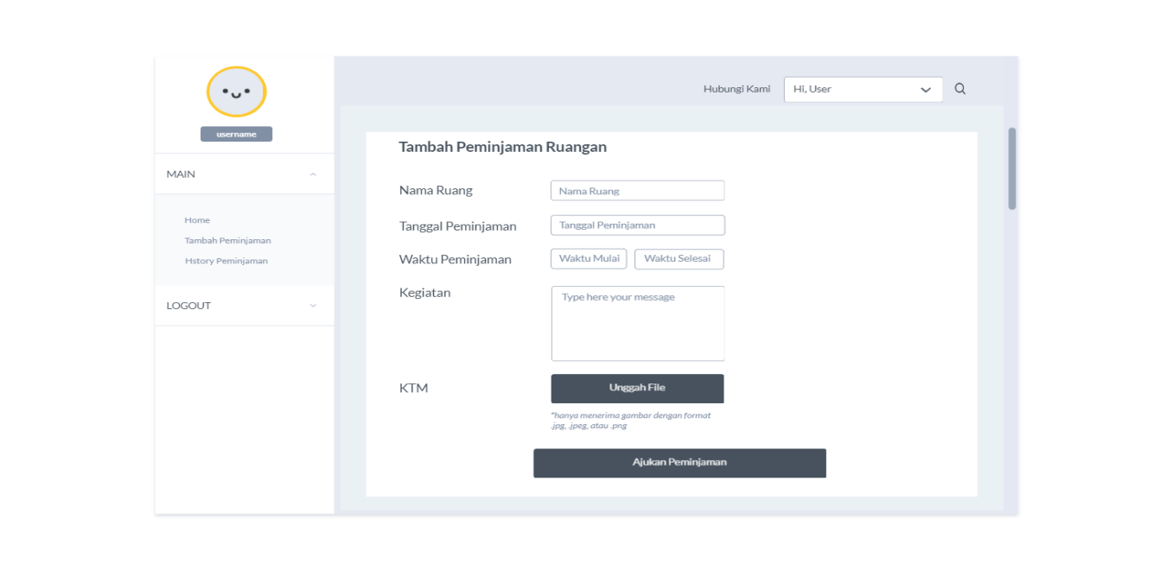

Pada halaman tambah peminjaman ruangan, user diminta untuk mengisi field yang tersedia. Jika sudah mengisi dan menekan button ‘Ajukan Peminjaman’, maka user akan dialihkan ke halaman ‘History Peminjaman’ seperti tampilan pada gambar 6.

1. History Peminjaman

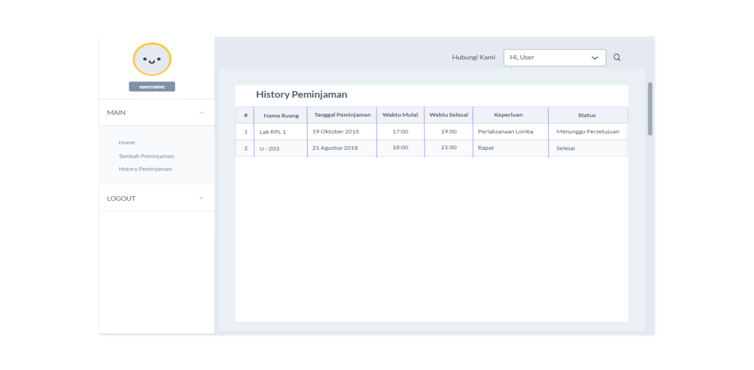

Pada halaman history peminjaman terdiri atas tabel yang berisikan informasi riwayat peminjaman user.

1. Edit Profil

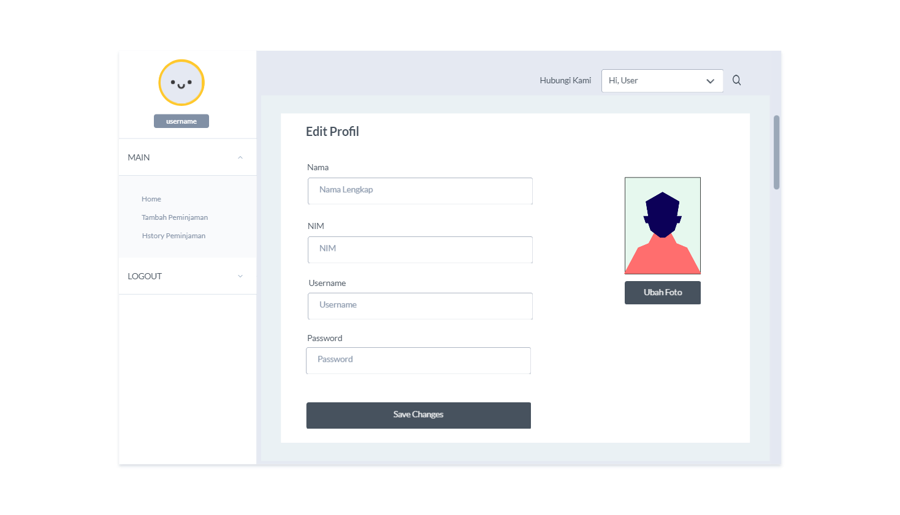

Jika user menekan button dropdown ‘Hi, (nama user)’ pada pojok kanan atas, maka akan muncul menu dropdown ‘Edit ‘Profil’(dapat dilihat pada gambar 3). Tampilan dari halaman ‘Edit Profil’ seperti pada gambar 7.

1. **Admin**
2. Login

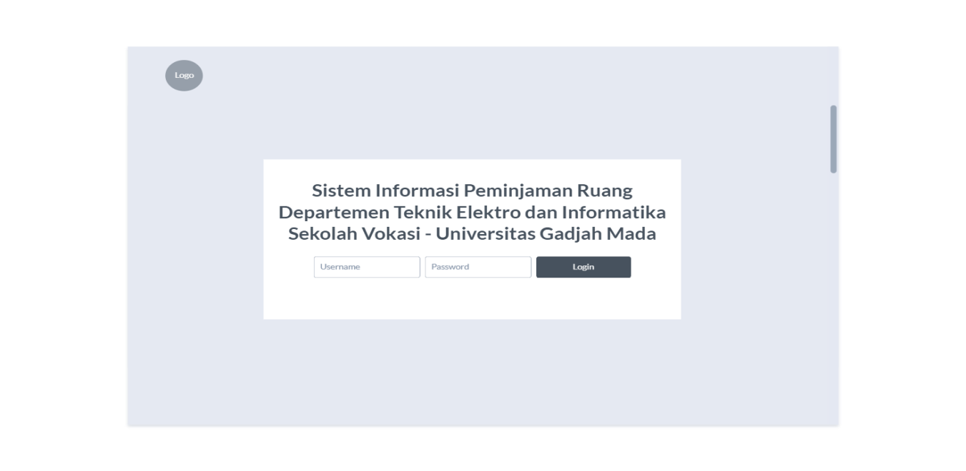

Pada tampilan Login Admin terdapat Logo di pojok kiri atas dan field untuk login. Jika menekan tombol ‘*Login’,* halaman akan beralih ke tampilan seperti gambar 2.

1. Home

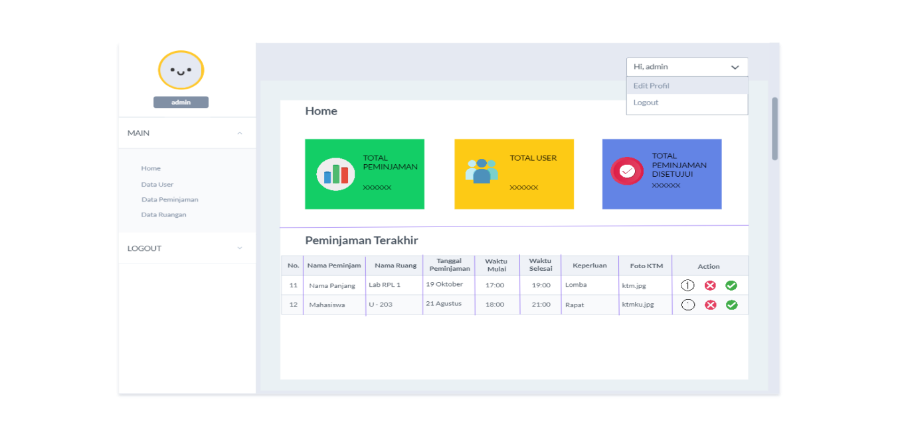

Jika menekan tombol ‘Login’, maka halaman akan beralih ke halaman Home, seperti pada tampilan gambar 2.  
Jika sudah login, maka akan terdapat tampilan menu di left-sidebar. Serta dropdown profil di header. Jika menekan dropdown ‘edit profil’ maka akan dialihkan ke halaman seperti pada gambar 7.

1. Data User

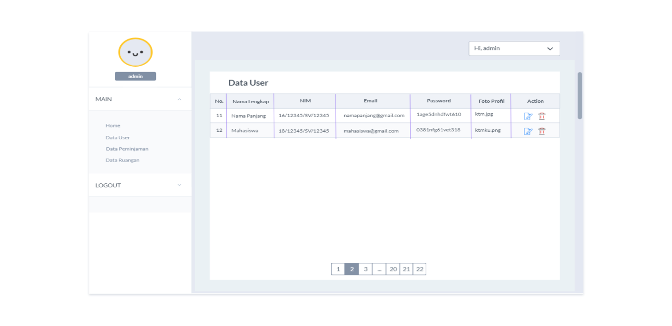

Jika menekan menu data user, akan tampil tampilan table user yang telah sign up.

1. Data Peminjaman

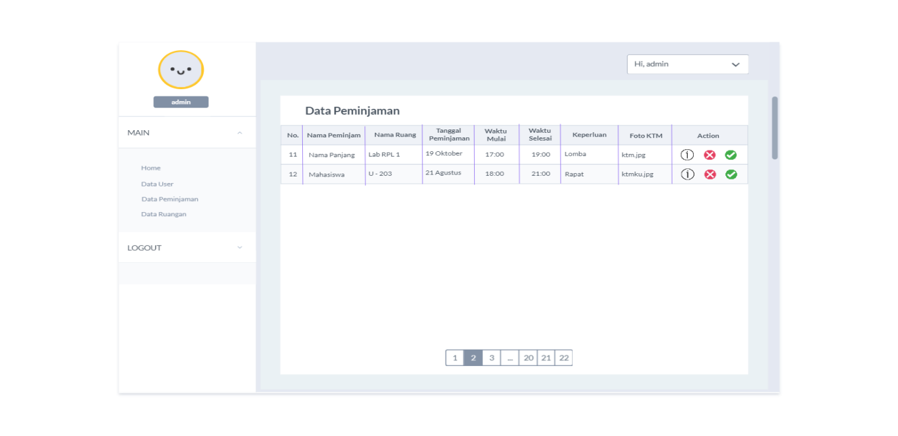

Jika menekan menu ‘data peminjaman’, akan tampil tampilan table peminjaman. Button i pada table action digunakan jika admin ingin melihat detail data. Button X pada table action digunakan jika admin ingin menolak peminjaman yang diajukan user. Button V pada table action digunakan jika admin ingin menyetujui peminjaman yang diajukan user.

1. Data Ruangan

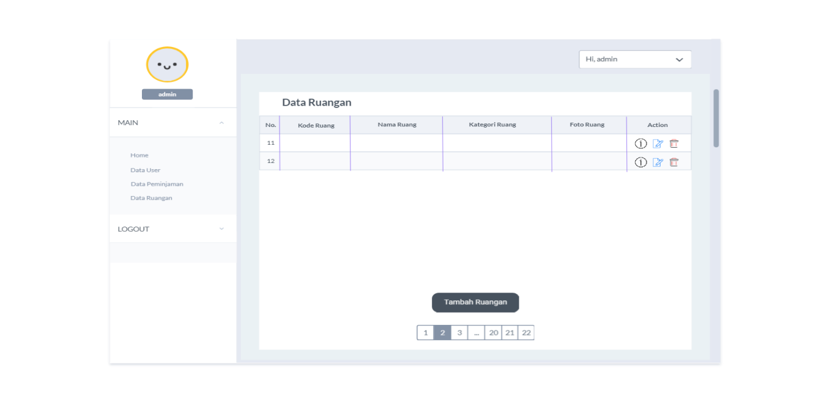

Jika menekan menu ‘data ruangan’, akan tampil tampilan table ruangan. Button i pada table action digunakan jika admin ingin melihat detail data. Button berwarna biru pada table action digunakan jika admin ingin mengedit detail data ruangan. Button trash pada table action digunakan jika admin ingin menghapus ruangan.  
Jika admin ingin menambah data ruangan, maka admin dapat menekan button ‘Tambah Ruangan’, dan akan muncul tampilan seperti pada gambar 6.

1. Tambah Ruangan

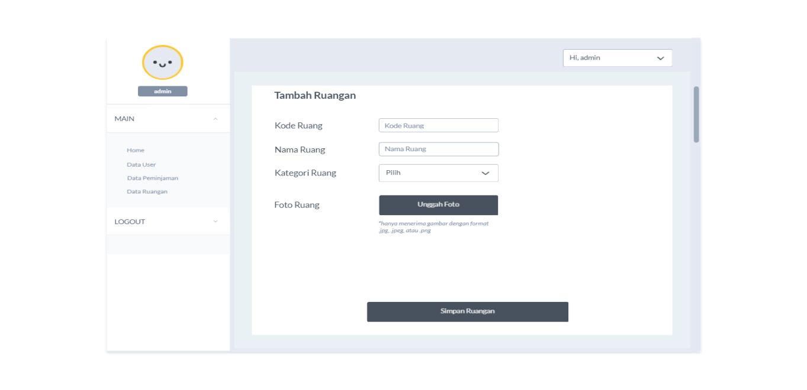

Pada halaman tambah ruangan, admin diminta untuk mengisi data ruangan dan mengunggah foto ruangan. Button ‘simpan ruangan’ untuk menyimpan data yang telah diisikan.

1. Edit Profil

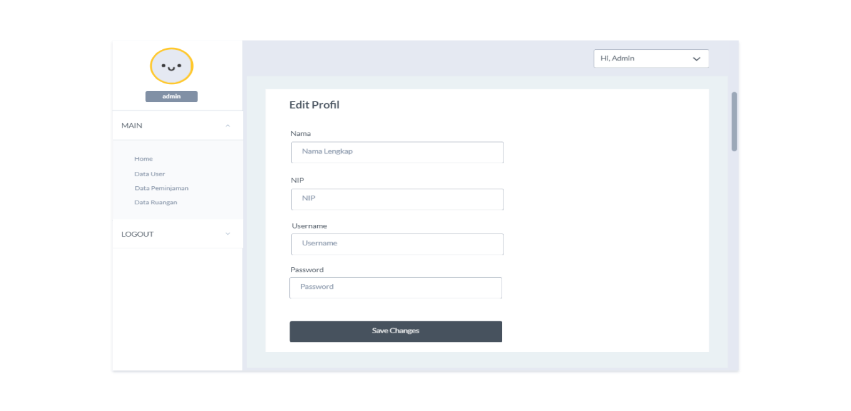

Jika admin menekan button dropdown ‘Hi, Admin’ pada pojok kanan atas, maka akan muncul menu dropdown ‘Edit Profil’ (dapat dilihat pada gambar 2). Tampilan dari halaman ‘Edit Profil’ seperti pada gambar 7.